PAQUETE CLIC: “JOCS TRADICIONALS VALENCIANS”
O COMO CONJUGAR LA TRADICIÓN Y LAS NTIC

JUAN DOLS MOLINA

0. INTRODUCCION

La asignatura de Educación Física en la etapa primaria no ha contado con un libro de texto o cuaderno de trabajo hasta hace bien poco. Los contenidos conceptuales se han venido trabajando desde las actividades desarrolladas en el patio y, en alguna ocasión, también en el aula utilizando fichas que el propio maestro confecciona. La incorporación de las NTIC a las escuelas ha traído nuevas posibilidades a este respecto: Paquetes CLIC, WebQuest, Cazas del Tesoro, video juegos y juegos de habilidad on-line, etc.

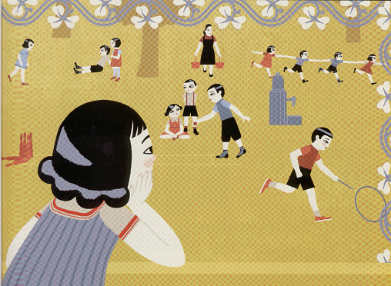
Por otra parte, los Juegos Tradicionales Valencianos gracias a personas como Angel Gómez están siendo recuperados e incorporados a nuestros catálogos de juegos para la escuela. Para este maestro hablar de los JTV “…es una miqueta més que fer referència a una llista més o menys nombrosa de jocs que la societat ha utilitzat per a gaudir de les seues estones d’oci: és parlar de les faenes del camp, de les festes del poble, de la taverna, de l’era del tio Toni, del camí de la bola; de la placeta; del carreró de l’església; de la garrofera tombada; de l’esmorzar; de les disputes familiars, i fins i tot de la mort”. Gómez (2005).

Así pues, una forma de dar a conocer, las características, normas, etc. de los juegos tradicionales y de trabajarlos prácticamente en nuestras clases, conjugando lo expuesto anteriormente, puede ser este paquete de actividades CLIC. La tradición y las NTIC cogidas de la mano. Espero que os guste.

1. EL CLIC EN LA ESCUELA

Para aquellos pocos que aún no lo conozcan, una breve exposición sobre qué es el CLIC y como podemos utilizarlo en nuestras clases.


Allá por la década de los 90, Francesc Busquets elabora un programa informático que reúne juegos tan conocidos como los crucigramas, las sopas de letras o los puzzles junto a actividades con textos e imágenes con la particularidad que el usuario (un maestro en este caso) pueda crearlos con la temática y estructura que más le convenga. Lo más usual es que el maestro cree un paquete con actividades. Este paquete enlaza todas las actividades creadas, generalmente con un nexo temático, de manera que el usuario/alumno las vaya realizando en un orden predeterminado. El programa permite, entre otros aspectos técnicos o de edición, un seguimiento de la actuación del alumno por medio de un sistema de registros (del tiempo empleado, aciertos y errores, etc.), de manera que nos puede servir de instrumento de evaluación. Sobre los pros y los contras de CLIC son interesantes las palabras del propio Busquets en una entrevista en la plataforma Educarchile:

- Según el feedback que has recibido de los usuarios de Clic ¿cuáles han sido las razones para que este software se haya difundido tanto entre los profesores?
Básicamente, de la posibilidad de crear y compartir sus propios materiales de aprendizaje, realizados 'a medida' y adaptados a las necesidades específicas del aula. Son materiales pensados desde la óptica del docente, enfocados directamente hacia los contenidos curriculares.
- En algunas ocasiones se ha criticado Clic porque los aciertos no son seguros indicadores de que el alumno haya comprendido, si no que han escogido la opción correcta ¿cómo respondes a estas observaciones?
Creo que es necesario poner a Clic en su sitio, y entender lo que hace y como lo hace. No es estrictamente un programa de 'test', ni un sistema integral de enseñanza asistida por ordenador, ni un videojuego en el que hay que llegar a la última pantalla. Es simplemente una plataforma que permite realizar ejercicios de ordenación, de relación, de completar textos, etc. igual que los haríamos en un cuaderno, pero con la ventaja de poder incluir sonidos e imágenes y tener una evaluación inmediata de las respuestas. Creo que es importante transmitir a los alumnos la idea de que no hay que establecer una competición, sino un diálogo con el ordenador a partir del cual podemos comprobar si lo que sabemos es correcto, o descubrir por nosotros mismos las respuestas a nuestras dudas.
Si el docente quisiera utilizar algún paquete creado por otro compañero tan solo tiene que buscar en la biblioteca de la Zona Clic aquel que más le convenga, según la asignatura que imparta, el nivel, la lengua o la temática que más le interese. Y si llegado el momento se atreviera a realizar un paquete propio, también puede optar por incluirlo en dicha biblioteca.

Para utilizar el paquete en clase, existen dos opciones. La primera, verlo on-line a través del applet Java y la segunda, descargarlo e instalarlo en el equipo. Una vez hecho esto, el propio paquete va guiando al alumno de una a otra actividad. El maestro puede tener un papel de mero observador o bien dirigir el paso de las actividades a su conveniencia (podemos utilizar el tiempo o el porcentaje de aciertos como condicionantes para pasar de actividad a actividad). Para los alumnos, resulta sencillo su uso y puede resultar muy motivante si las actividades son estéticamente atractivas y están adecuadas a su nivel de aprendizaje.

2. ¿QUÉ CONSIDERAMOS JUEGOS TRADICIONALES VALENCIANOS?

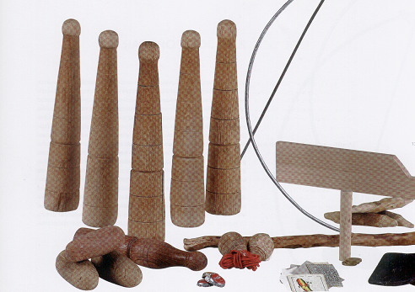
Según Gómez Navarro (2005), los juegos tradicionales serían “…els jocs populars de carrer, aquells que els majors diuen de tota la vida”.

El paquete CLIC de juegos tradicionales valencianos recoge únicamente algunos de ellos, nueve en concreto. He elegido estos por ser los más practicados y representativos. En realidad el objetivo del paquete no es tanto servir de exposición conceptual como de excusa para que los/as chavales/as se animen a disfrutar de ellos en su tiempo de ocio ya sea en la calle o en la propia escuela. No están todos los que son pero sí son todos los que están. La relación de juegos tradicionales sería larguisima y definir la línea que separe a los juegos tradicionales de los que no lo son sería también una labor complicada.

Los juegos que he seleccionado comparten una cualidad: la facilidad para incorporarlos al currículo de la asignatura de Educación Física y no solamente por sus aspectos motores o de habilidad sino también por sus componentes socio-culturales y actitudinales perfectamente coherentes con el currículo. Son juegos que se han jugado y se juegan aún en los pueblos; que los miembros más mayores de las familias recuerdan; que llevan incorporados historias, canciones, etc. Recuperar todo esto es uno de los objetivos del paquete.

3. EL PAQUETE JTV-CLIC

3.1 ESTRUCTURA

Al ejecutar el paquete nos aparece tras la portada, un menú con cuatro opciones: Conéix els jocs, A jugar!, Al mestre i Crèdits. Las dos primeras son dos sub-paquetes con las actividades clásicas del CLIC. Las dos últimas también dos sub-paquetes aunque sin actividades dirigidas a los alumnos pero sí a los maestros, donde se encuentran algunas referencias a aspectos metodológicos de la actividad y los créditos y bibliografía pertinentes.
Informáticamente hablando se trata de un paquete que llama a otros cuatro que a su vez están encadenados con el menú del principio.

3.2 CONEIX ELS JOCS

En este primer bloque, se exponen los distintos tipos de juegos, sus características, modalidades, materiales, normas, etc. Se trata de que los/as alumnos/as conozcan los juegos antes de realizar las actividades del bloque siguiente.
Para ello he utilizado actividades del tipo PANTALLA DE INFORMACIÓN, EXPLORACIÓN, MEMORIZACIÓN y ROMPECABEZAS, con un total de 22 actividades.

3.3 A JUGAR

En este bloque los/as alumnos/as demostrarán lo aprendido en el bloque anterior con actividades tipo TEXTO, ASOCIACION, CRUCIGRAMAS, SOPAS DE LETRAS… Son un total de 22 actividades. Es quizá la parte más atractiva por la variedad de actividades y la cantidad de imágenes.

3.4 AL MESTRE

Con estas líneas dirigidas a los/as maestros/as he pretendido dar unas orientaciones para el desarrollo de la actividad desde el punto de vista metodológico, haciendo hincapié en su integración curricular.

3.5 CREDITS

Un breve apartado para agradecer a todas las personas que han colaborado de una manera u otra en la realización de este paquete. Además incluyo algunas referencias bibliográficas y direcciones web donde se puede encontrar documentación y materiales para ampliar este trabajo.

5. CONCLUSION

Durante los meses de Marzo y Abril, según caían las fiestas de Pascua, en el CP Verge del Fonament de Benisanó hemos venido realizando una Unidad Didáctica de Juegos Tradicionales Valencianos. Este año decidí incorporar el paquete CLIC como complemento novedoso a los juegos en el patio. Como siempre que dices a los/as alumnos/as que la clase de E.Física no va a realizarse en el patio, la primera reacción es de rechazo. Sin embargo, a los pocos minutos de comenzar la sesión en el aula de informática la actitud cambió a mejor. El hecho de haber trabajado en el patio los mismos juegos que aparecen en el paquete hizo que los/as alumnos/as no lo sintieran como algo ajeno a la asignatura y de esta manera la sesión acabó con éxito.

Con esta breve exposición de la experiencia de una sesión con el paquete CLIC de JTV quiero mostrar que la inclusión de este tipo de actividades en el devenir de nuestra programación no tiene porque ser visto como algo artificial sino como una aportación más que puede enriquecer nuestra práctica.

En definitiva, el uso de las NTIC en la escuela primaria y en concreto en nuestra área pasa por una adecuada formación del profesorado y una correcta inclusión en la programación anual de manera que no resulten extrañas ni al docente ni a los/as alumnos/as.

6. BIBLIOGRAFIA Y ENLACES.

Referencias bibliográficas

Capllonch, Marta. Las tecnologías de la información y la comunicación en la educación física de primaria. Estudio sobre sus posibilidades educativas. Tesis Doctoral. Universidad de Barcelona. Barcelona 2005. Consultar en:
http://www.tdx.cesca.es/TESIS_UB/AVAILABLE/TDX-0328106-114241//01.MCB_TESIS.pdf

Gómez Navarro, A. Com es juga a… Editorial Fundació Jaume II el Just. Valencia 2005.

Peirats, J. y Sales, C. Políticas institucionales y trabajo colaborativo entre docentes: El ejemplo de la Zona Clic. Artículo en Revista Iberoaméricana de Educación. Consultar en:
http://www.rieoei.org/rie36a06.htm

- Enlaces en Internet (act. 01/04/08)

Zona Clic. Web del CLIC donde encontramos el software y actividades de cualquier área clasificadas por ciclos, idioma, etc.. Dirección: http://clic.xtec.net/es/index.htm

Acceso directo al paquete. Dirección:
http://clic.xtec.net/db/act_es.jsp?id=3415

Jocs i Llocs. Blog de la Escola Autonómica de Jocs Tradicionals. Dirección: http://blogs.ya.com/jocsillocs

Jocs Tradicionals Valencians. WebQuest desarrollada por Juan Dols, maestro de Educación Física en el CP Verge del Fonament de Benisanó. Dirección: http://intercentres.cult.gva.es/cpvergedelfonament/webquest/jtv.htm

Educar Chile. Entrevista al creador de CLIC. Dirección: http://www.educarchile.cl/Portal.Base/Web/VerContenido.aspx?ID=76913

